|  |  |
| --- | --- |
| Gerb-BMSTU_01 | **Министерство науки и высшего образования Российской Федерации**  **Федеральное государственное бюджетное образовательное учреждение**  **высшего образования**  **«Московский государственный технический университет**  **имени Н.Э. Баумана**  **(национальный исследовательский университет)»**  **(МГТУ им. Н.Э. Баумана)** |

ФАКУЛЬТЕТ «Информатика и системы управления»\_\_\_\_\_\_\_\_\_\_\_\_\_\_\_\_\_\_\_\_\_\_\_\_\_\_\_\_\_\_\_\_\_\_\_\_

КАФЕДРА «Программное обеспечение ЭВМ и информационные технологии»\_\_\_\_\_\_\_\_\_\_\_\_\_\_

**Лабораторная работа № 5**

|  |  |
| --- | --- |
| **Дисциплина** Вычислительные алгоритмы  **Тема** Построение и программная реализация алгоритмов численного интегрирования.  **Студент** Склифасовский Д. О.  **Группа ИУ 7-45**  **Оценка (баллы) \_\_\_\_\_\_\_\_\_\_\_\_\_\_\_**  **Преподаватель** Градов В.М. |  |

Москва.

2020 г.

1. **Цель работы:** получение навыков построения алгоритма вычисления двукратного интеграла с использованием квадратурных формул Гаусса и Симпсона.
2. **Задание:** построить алгоритм и программу для вычисления двукратного интеграла при фиксированном значении параметра $τ$

,

где ,

- углы сферических координат.

Применить метод последовательного интегрирования. По одному направлению использовать формулу Гаусса, а по другому - формулу Симпсона.

1. **Описание алгоритма:**

Имеем:

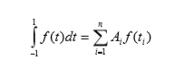

Положим

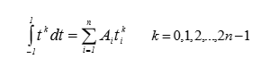

Коэффициенты Ai и узлы ti находятся из системы 2n уравнений:

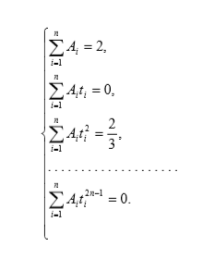

Система (5.3) нелинейная, и ее решение найти довольно трудно. Рассмотрим следующий прием нахождения Ai и ti . Для этого нам понадобятся полиномы Лежандра, которые определяются по формуле

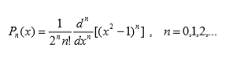

Узлами формулы Гаусса являются нули многочлена Лежандра степени n.

При вычислении интеграла на произвольном интервале [a,b], для применения формулы Гаусса необходимо выполнить преобразование переменной:

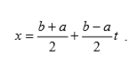

Получаем:

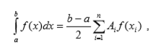

Формула Симпсона:

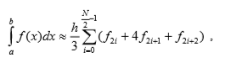

Рассмотрим интеграл по прямоугольной области :

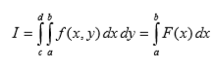

Где

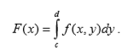

По каждой координате введем сетку узлов. Каждый однократный интеграл вычисляют на данной сетке по квадратурным формулам. Для разных направлений можно использовать квадратурные формулы разных порядков точности (трапеций, прямоугольников, средних, Симпсона и т.д.).

Конечная формула:



Где



1. **Результаты работы программы:**
   1. **Алгоритм вычисления n корней полинома Лежандра n-ой степени.**

Нам известно, что у полинома Лежандра n-ой степени – n действительных различных корней на отрезке [-1;1], и из корня x => -x. Тогда достаточно искать корни только на (0;1]

Корни полинома можно вычислить итеративно по методу Ньютона

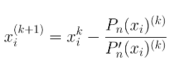

Начальное приближение для i-го корня берем по формуле:

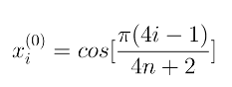

* 1. **Исследовать влияние количества выбираемых узлов сетки по каждому направлению на точность расчетов.**

|  |  |  |
| --- | --- | --- |
| N | M | Результаты |
| 3 | 3 | 0.80577 |
| 3 | 5 | 0.81302 |
| 3 | 7 | 0.81261 |
| 5 | 3 | 0.80946 |
| 7 | 3 | 0.80943 |
| 5 | 5 | 0.81438 |

Таблица составлена при $τ$ = 1

Можно заметить, что **при увеличении M** результат **практически совпадает**, как при равном N и M (5). **При увеличении N** результат **меньше,** чем при одинаковом количестве узлов.

* 1. **График зависимости $ε(τ)$**

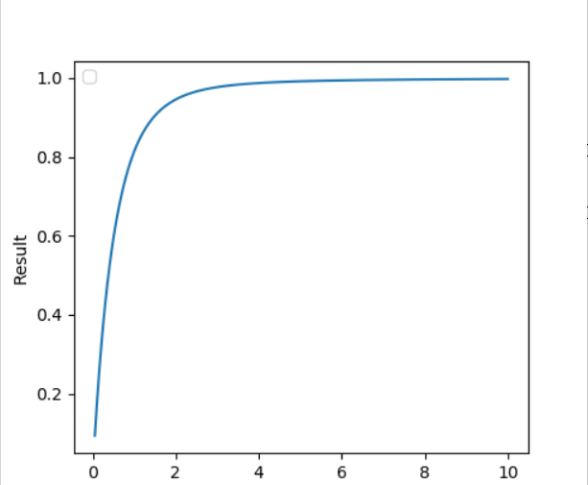

С увеличением $τ$– увеличивается $ε(τ)$, но меньше единицы.

1. **Ответы на контрольные вопросы**
   1. **В каких ситуациях теоретический порядок квадратурных формул численного интегрирования не достигается.**

Если подынтегральная функция не имеет соответствующих производных.

* 1. **Построить формулу Гаусса численного интегрирования при одном узле.**
 $$\int_{a}^{b}{f\left(x\right)ⅆx}=\frac{b-a}{2}⋅\int_{-1}^{1}{(\frac{b+a}{2}}+\frac{b-a}{2}⋅t)dt= \frac{b-a}{2}⋅2f(\frac{b+a}{2})$$

 2. **Построить формулу Гаусса численного интегрирования при двух узлах.**

$$A_{0}=1, A_{1}=1, t_{0}= -\frac{1}{\sqrt{3}}, t_{1}=\frac{1}{\sqrt{3}}$$

$$\int_{a}^{b}{f\left(x\right)ⅆx}= \frac{b-a}{2}(f\left(\frac{b+a}{2}-\frac{b-a}{2}\left(\frac{1}{\sqrt{3}}\right)\right)+f\left(\frac{b+a}{2}+ \frac{b-a}{2}\left(\frac{1}{\sqrt{3}}\right)\right))$$

1. **Код программы**

